附件1 采购需求

目前天府院区一期已投入使用，为营造良好的就医环境，改善病人就医体验，拟采购专业绿植租赁和园林景观养护公司，为天府院公共区域提供绿植摆放及院区内园林景观养护服务。
一、绿植花卉租赁
目前院区内植物盆景较少，拟采购一批室内盆景花卉（见附件2）。租赁1年后绿植花卉归医院所有，期间出现任何问题免费进行更换。
二.园林景观绿化养护
天府院区园林景观绿化面积12000平方米左右（总坪绿化面积为2.5万平方米），目前由维修维护外包公司提供2名花工进行简单维护，整个院区灌木品种单一，密度不够，冠幅小，色彩、层次没有体现，绿地没有堆坡造型，缺少变化。球形植物太少，且节点处无重点突出景观等问题。
1.天府院区园林景观现状
天府院区园林景观，经测量绿化面积12000平方米左右（不包括目前二期打围施工），一期景观园林施工完成后，无专业养护公司进行养护。因此绿化区域出现土壤板结现象，部分植物因为干旱出现枯萎。同时整个院区灌木品种单一，密度不够，冠幅小，色彩、层次没有体现，绿地没有堆坡造型，缺少变化。球形植物太少，且节点处无重点突出景观等问题。
2.具体养护方案
2.1草坪养护割草修整、喷药施肥、浇水排涝、清除杂草
- 割草修整，一年8次，具体视草皮生长情况而定，夏季每月2次。
- 喷药施肥，视病虫发生情况和草皮长势进行，使用品种为绿色环保化肥和无害农药。
- 浇水排涝，浇水主要在夏季节，排涝主要在霉雨季节。
- 清除杂草，清除杂草一般在春季杂草高发时不间断进行，夏秋季则定期清除。
2.2绿篱养护修剪、施肥、松土、防止防治病虫害、浇水
（1）修剪，春秋嫩枝萌发后进行修剪整形。
（2）施肥、松土、在开春后入冬前进，施用有机复合肥为主。
（3）病虫害防治，春季病虫高峰期喷洒保护剂，防治剂。视病虫害发生情况适时喷洒，使用品种为无绿化养护标准害农药
（4）浇水，在草皮浇水时附带进行。
3.3乔木、花灌木养护松土培土、修剪、施肥浇水，病虫害防治。
（1） 松土在春季进行；培土在入冬前进行。
（2）修剪，一年一次在冬季落叶后进行，常绿植物则在春季萌发前进行。
（3）施肥、浇水、病虫防治同绿篱同时进行。

三、服务期限和最高限价
服务期限：1年。
每年天府院区绿植租赁和园林景观养护费最高限价：168000元

四、评分办法为竞争性磋商

序号 | 评分因素及权重 | 分值 | 评分标准 | 说明
1 | 报价20% | 20分 | 满足磋商文件要求且响应价格最低的最终响应报价为基准价，其价格分为满分。其他供应商的价格分统一按照下列公式计算：报价得分=(基准价／报价)* 20%*100 | 共同评分因素
2 | 服务方案30% | 30分 | 供应商所提供的服务方案包涵但不限于以下内容：  1.运输方案；2.绿植养护方案；3.绿植摆放方案；4.绿植储备方案；5.节日美化方案。方案完善，切实可行的经评审专家认可的第一名的得30分，第二名得20分，第三名得10分，第四名及以后的不得分，本项最多得30分。 | 共同评分因素
3 | 质量保障措施20% | 20分 | 供应商所提供的质量保障措施包涵但不限于以下内容：  1.绿植成活保障方案；2.摆放效果保障方案；3.服务保障方案。方案完善，切实可行的经评审专家认可的第一名的得20分，第二名得15分，第三名得10分，第四名及以后的不得分，本项最多得20分。 | 共同评分因素
4 | 履约能力15% | 15 | 根据供应商具有相应的履约能力得分：  1.具备自有（含租赁）苗圃基地得5分，提供租赁合同或自有产权证书（原件备查）。  2.具备市政公用工程总承包资质二级及以上的5分，具备市政公用工程总承包资质三级得3分，本项目最高5分。  3.公司花木维护人员大于5 人的得5分，提供社保证明；本项目最多得15分。 | 共同评分因素
5 | 服务业绩15% | 15 | 根据供应商具有相应的合同业绩得分：  2020年至今具有3个类似服务业绩得15分，2个类似业绩得10分，1个类似业绩得5分，没有业绩不得分。 | 共同评分因素

天府院区一期园林景观整体情况
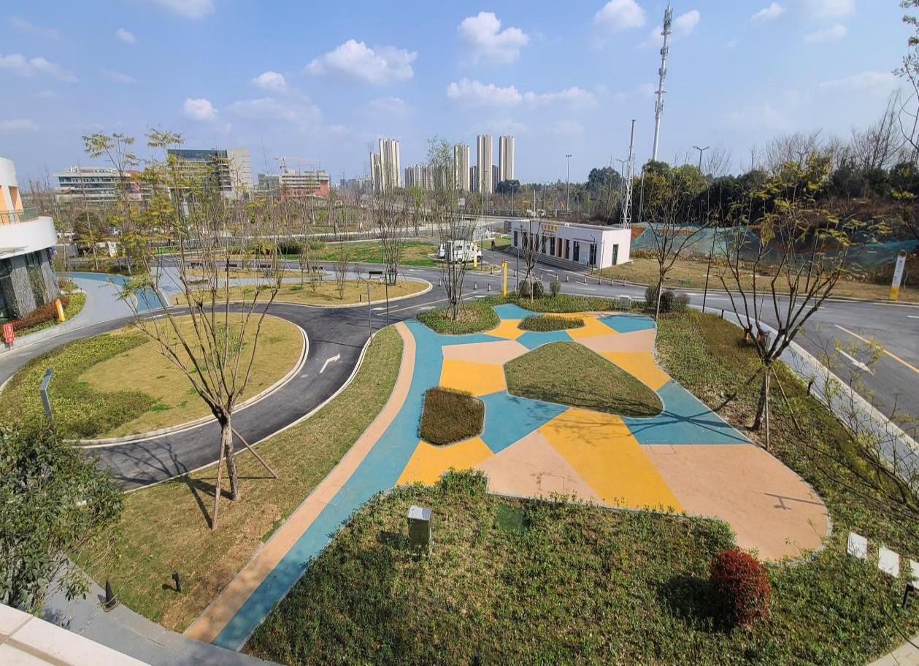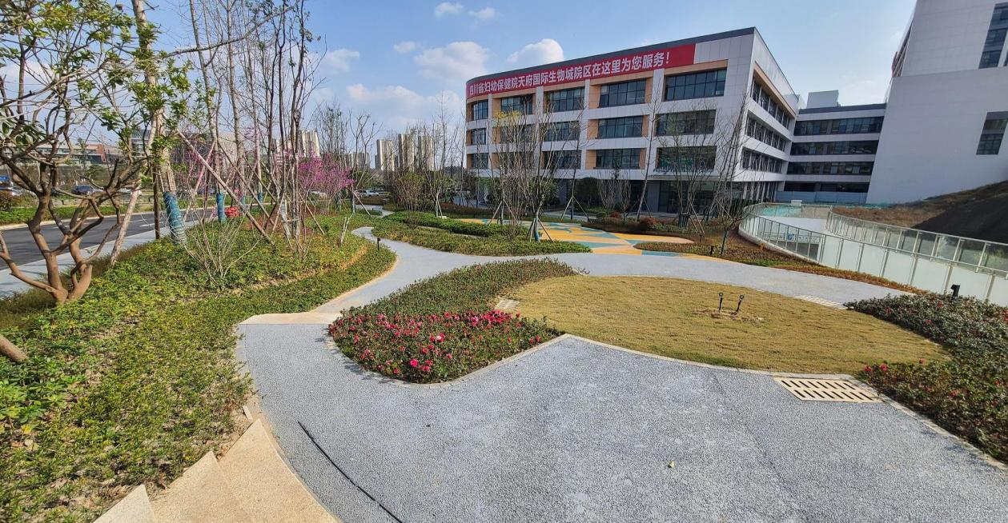

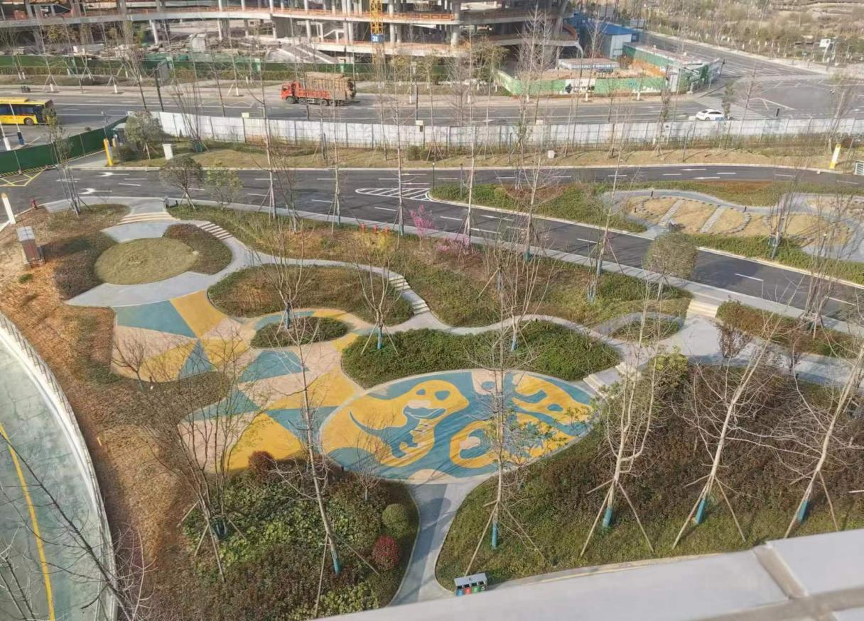
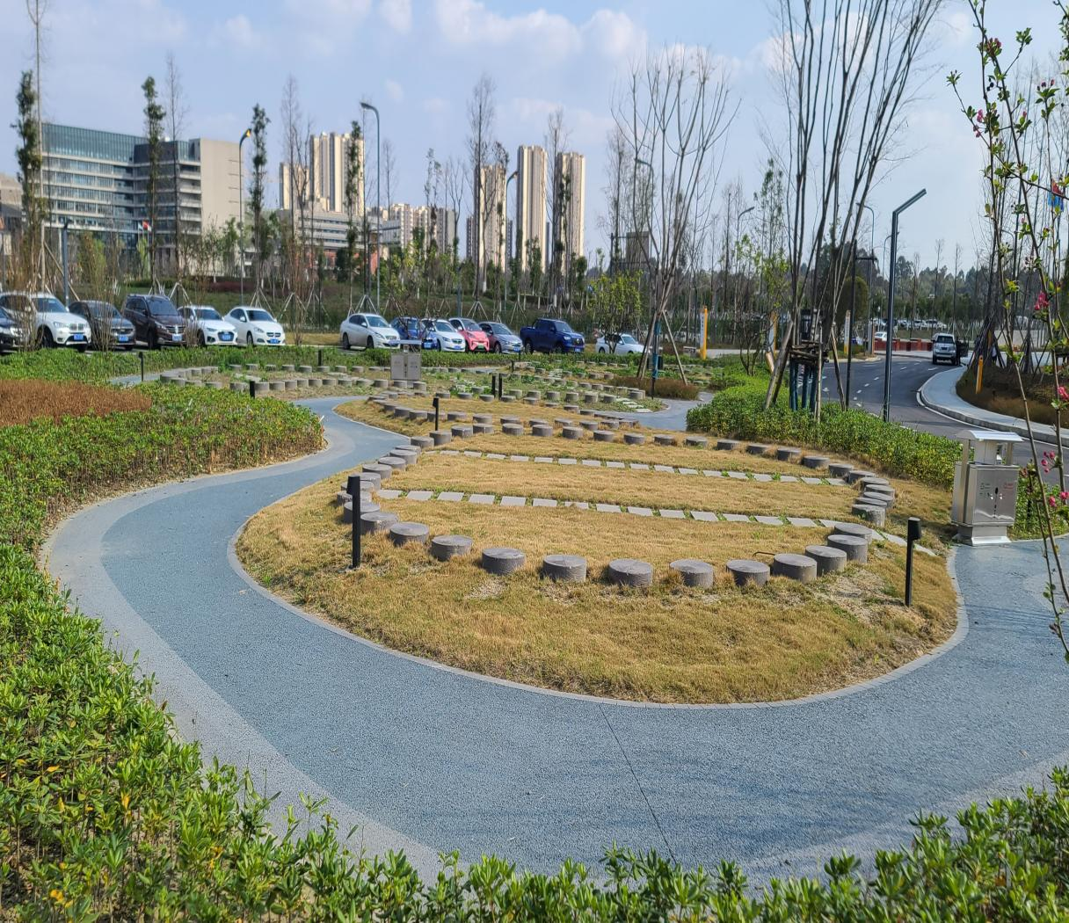
草皮出现枯萎现象

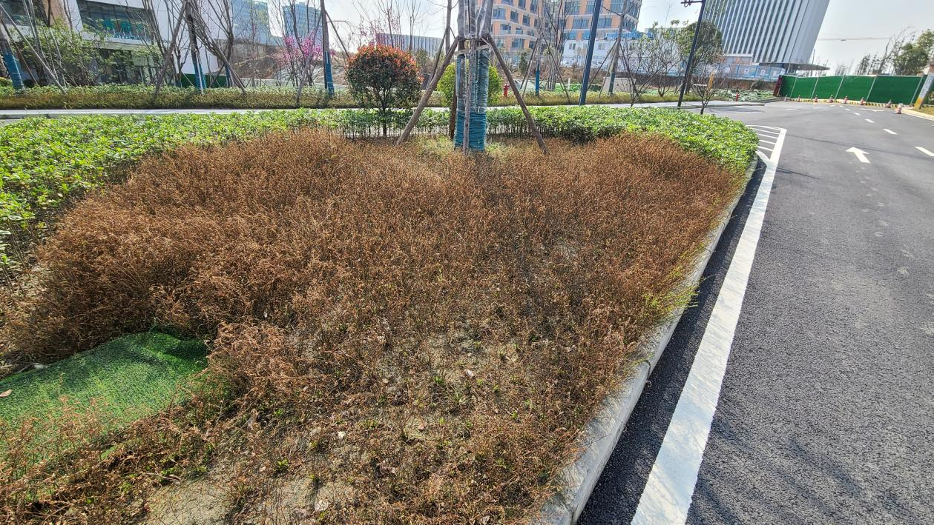
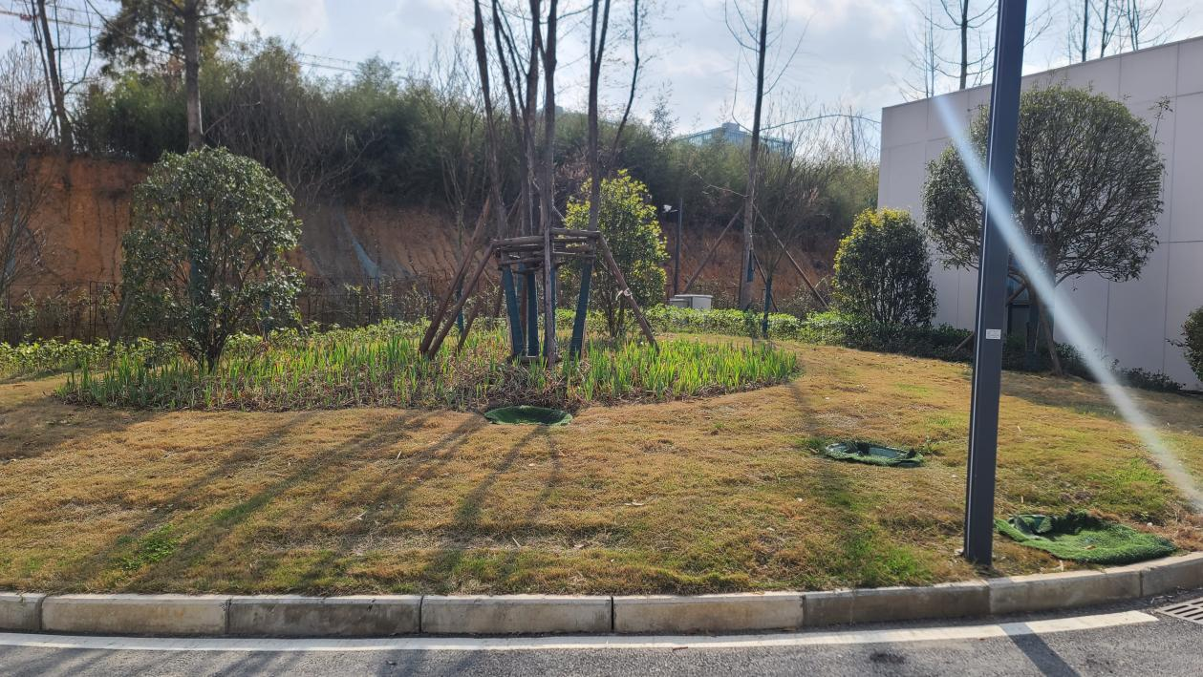

绿化种植稀疏且出现枯萎

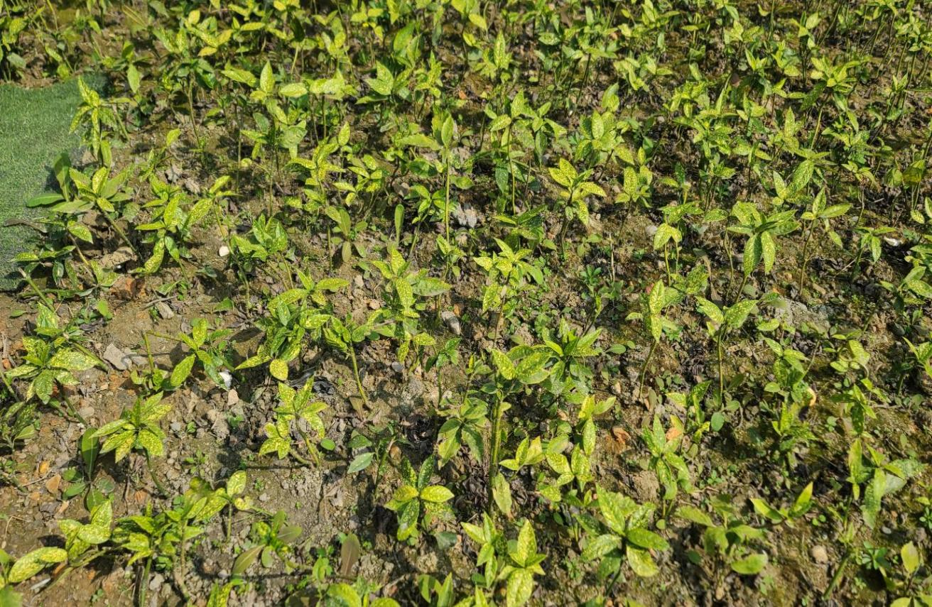
绿植种植稀疏，土壤出现板结现象

附件2 主要表格格式：

XXX采购项目
报价一览表

序号 | 名称 | 单价（元） | 金额（元） | 备注
1
 | 合计
注： 1.报价应是最终用户验收合格后的总价，税费、采购文件规定的其它费用。
2.“报价一览表”为多页的，每页均需由法定代表人或授权代表签字并盖投标人印章。
3.“报价一览表”需单独密封。
供应商名称（盖章）：
法定代表人或授权代表（签字）：
日期：

法定代表人身份授权书

（采购单位名称）：
本授权声明： （投标人名称）
（法定代表人姓名、职务）授权 （被授权人姓名、职务）为我方 “ ”项目投标活动的合法代表，以我方名义全权处理该项目有关投标、签订合同以及执行合同等一切事宜。
特此声明。
法定代表人签字：
授权代表签字：
投标人名称： （加盖公章）
日期：
- 说明：上述证明文件附有法定代表人、被授权代表身份证复印件（加盖公章）时才能生效。

无围标、串标行为承诺书
本公司郑重承诺：我公司自觉遵守《中华人民共和国政府采购法》和《中华人民共和国政府采购法实施条例》的有关规定，我公司在参加本次项目（项目名称：XXXXXXX）采购活动中，无以下围标、串标行为：
1.不同供应商的投标文件由同一单位或者个人编制；
2.不同供应商委托同一单位或者个人办理投标事宜；
3.不同供应商的投标文件载明的项目管理成员或者联系人员为同一人；
4.不同供应商的投标文件异常一致或者投标报价呈规律性差异；
5.不同供应商的投标文件相互混装；
6.不同供应商的投标保证金从同一单位或者个人的账户转出；
7.不同供应商的董事、监事、高管、单位负责人为同一人或者存在控股、管理关系的不同单位参加同一采购项目；
8.供应商之间事先约定由某一特定供应商中标、成交；
9.供应商之间商定部分供应商放弃参加采购活动或者放弃中标、成交；
10.法律法规界定的其他围标串标行为。
我公司承诺在本项目采购活动中，与采购人不存在关联关系，与其他投标单位不存在关联关系。如被查实在本项目采购活动中存在围标、串标的，本公司将承担法律责任，接受相应的法律法规处罚。

投标人法人代表或委托代理人（承诺人） ：
投标人：（公章）
日期： 年 月 日

附件3 采购文件数装订顺序

采购文件书装订顺序

- 1.封面（公司、项目、联系人、联系方式）
- 2.目录
- 3.报价一览表
- 4.企业营业执照（复印件）
- 5.组织机构代码证、税务登记证（复印件）（或三证合一）
- 6.法定代表人授权书、暨经办人授权书，法人、经办人身份证（复印件）
- 7.其它相关资质
- 8.如有企业管理体系认证（考核），请提供的有效证明文件的复印或扫描件，质量管理体系认证包括FDA、CE、ISO等认证（提供中文翻译复印件）
- 9.设计规范或标准（如有）
- 10.售后服务承诺书
- 11.投标人认为需要提供的其它相关材料
- 12.封底
注：请务必按以上顺序装订资料，如有非中文资料，请同时提供中文翻译件。

附件4 反商业贿赂承诺书

反商业贿赂承诺书
为维护卫生行业的整体形象，保证药品、医疗器械、仪器设备、物资、基建工程招投标工作以及药品、试剂销售等工作的合法开展，维护贵院医疗、管理工作的正常秩序，保障广大患者的健康和利益，本厂家、商家、公司特郑重承诺如下：
一、 严格按照《招标投标法》、《药品管理法》、《反不正当竞争法》等有关法律、法规、规章、政策的规定，规范本厂家、商家、公司的药品、医疗器械、设备、物资、基建工程竞标工作以及药品准入贵院以后的销售等工作，保证做到合法竞标、正当竞争、廉洁经营。
二、本厂家、商家、公司保证在药品、医疗器械、设备、物资、基建工程竞标工作及药品、试剂销售等工作中承诺做到：
1.不与其他投标人相互串通投标报价，损害贵院的合法权益；
2.不与招标人串通投标，损害国家利益、社会公共利益或他人的合法权益；
3.不以向招标人或者评标委员会成员行贿的手段谋取中标；
4.竞标报价不违反相关法律的规定，也不以他人名义投标或者以其他方式弄虚作假，骗取中标；
5.保证不以其他任何方式扰乱贵院的招标工作；
6.保证不在药品销售、医疗器械、设备、物资、基建工程竞标中采取账外暗中给予回扣的手段腐蚀、贿赂医护、药剂人员、干部等其他相关人员；
7.保证不以任何名义包括以宣传费、临床促销费、开单费、处方费、广告费、免费度假、考察旅游、房屋装修等任何名义给予贵院采购人员、药剂人员、医护人员、干部等有关人员以财物或者其他利益；
8.保证不让贵院临床科室、药剂部门以及有关人员登记、统计医生处方或为此提供方便，干扰贵院的正常工作秩序；
9.保证不以其他任何不正当竞争手段推销药品、医疗器械、设备、物资。
三、本厂家、商家、公司保证竭力维护贵院的声誉，不做任何有损贵院形象的事情。
四、本厂家、商家、公司保证加强对竞标、促销等工作的领导、监督和检查；加强对本厂家、商家、公司工作人员进行相关法律、法规、规章、政策等的教育工作，切实要求本厂家、商家、公司相关工作人员不得采取各类回扣手段腐蚀、贿赂采购、药剂、医护、干部等相关人员。
五、对本厂家、商家、公司及本厂家、商家、公司工作人员采取以上手段竞标、促销等，干扰贵院正常工作秩序，损害贵院形象的，本厂家、商家、公司保证：
1.对尚处在竞标阶段的，贵院有权取消本厂家、商家、公司的竞标资格；已经中标的，贵院有权取消中标；对已经获得准入资格的，贵院有权随时取消本厂家、商家、公司的准入资格；
2.对本厂家、商家、公司相关工作人员作出严肃处理；
3.对由于本厂家、商家、公司或本厂家、商家、公司工作人员的上述行为给贵院造成经济或名誉损失的，由本厂家、商家、公司负责，并愿意承担全部民事赔偿责任。
六、 采购物资名称：
本《承诺书》一式二份（一份由承诺人自存；一份随竞价书传递）

承诺企业名称（公章）
法人代表或委托代理人（承诺人）

